Лабораторна робота №4
Тема: Вивчення морфологічних відмін хлібів першої і другої групи
Мета: Вивчити відміни хлібів першої та другої групи. Вміти розрізняти хліба за проростками, сходами, вушками та язичками.
Завдання 1.
Показник / Культура | Пшениця | Жито | Тритикале | Ячмінь | Овес | Просо | Кукурудза | Сорго | Рис
Група | I | I | I | I | I | II | II | II | II
Кількість зародкових корінців при проростанні | 3 (2–5) | 4 (3–6) | 3–5 | 5–8 | 3 | 1 | 1 | 1 | 1
У колосках краще розвинені квіти | Нижні | Нижні | Нижні | Нижні | Нижні | Верхні | Верхні | Верхні | Верхні
Наявність борозенки на черевному боці зернівки | Є | Є | Є | Є | Є | Немає | Немає | Немає | Немає
Відношення до вологи | Вологолюбна | Вологолюбне | Вологолюбна | Вологолюбний | Вологолюбний | Посухостійке | Посухостійка | Посухостійке | Вологолюбний
Відношення до тепла | Холодостійка | Холодостійке | Холодостійка | Холодостійкий | Холодостійкий | Теплолюбне | Теплолюбна | Теплолюбне | Теплолюбний
Тип розвитку | Ярий / озимий | Ярий / озимий | Ярий / озимий | Ярий / озимий | Ярий | Ярий | Ярий | Ярий | Ярий
Ріст і розвиток на початку вегетації | Швидкий | Швидкий | Швидкий | Швидкий | Швидкий | Повільний | Повільний | Повільний | Повільний
Відношення до довжини дня | Довгого дня | Довгого дня | Довгого дня | Довгого дня | Довгого дня | Короткого дня | Короткого дня | Короткого дня | Короткого дня
Виконано.
Форма 1 заповнена на основі морфологічних і біологічних ознак зернових культур.
Результат визначення груп:
- Хліба першої групи (справжні хліба):
пшениця, жито, тритикале, ячмінь, овес.
- Хліба другої групи (просовидні хліба):
просо, кукурудза, сорго, рис.
Завдання 2.
Конспект

1. Поділ хлібних злаків на групи
Хлібні злаки за морфологічними ознаками і біологічними особливостями поділяють на дві групи:
- Хліба першої групи (справжні хліба): пшениця, жито, тритикале, ячмінь, овес.
- Хліба другої групи (просовидні хліба): просо, кукурудза, сорго, рис.

2. Основні морфологічні відміни між групами
- У хлібів першої групи є борозенка на черевному боці зернівки, проростає 2–8 зародкових корінців, краще розвинені нижні квіти.
- У хлібів другої групи борозенка відсутня, проростає один корінець, краще розвинені верхні квіти.

3. Визначення злаків за проростками
Кількість зародкових корінців є важливою діагностичною ознакою:
- пшениця — 3;
- жито — 4;
- ячмінь — 5–8;
- овес — 3;
- усі хліба другої групи — 1 корінець.

4. Визначення злаків за сходами
Сходи зернових культур відрізняються:
- формою першого листка;
- наявністю або відсутністю опушення;
- забарвленням листка.
Ці ознаки дозволяють розпізнати культуру на ранніх етапах розвитку.

5. Визначення злаків за язичками та вушками
За формою язичка і наявністю вушок можна визначити культуру до появи суцвіть:
- у пшениці — короткий язичок і невеликі вушка з війками;
- у жита — короткий язичок, вушка без війок;
- у ячменю — великі вушка;
- у вівса — довгий язичок, вушка відсутні.

Висновок
Хліба першої та другої груп істотно відрізняються за морфологічними і біологічними ознаками. Знання цих відмін дозволяє правильно визначати зернові культури на різних етапах їх розвитку.
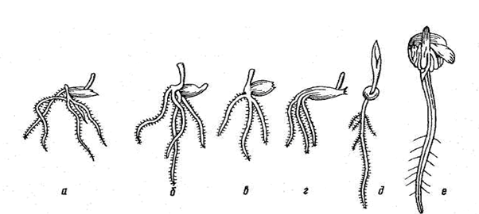
Мал. 1. Проростки зерна хлібів:
а – ячменю, б – жита, в – пшениці, г – вівса, д – проса, е – кукурудзи.
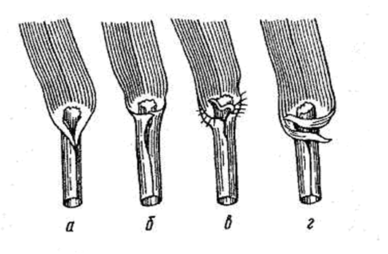
Мал. 2. Язички та вушка
а – вівса, б – жита, в – пшениці, г – ячменю.
Відповіді на питання для самоперевірки:

1. Чим відрізняються хліба першої групи? Наведіть приклади рослин з цієї групи.
Хліба першої групи (справжні хліба) характеризуються такими ознаками:
- наявна борозенка на черевному боці зернівки;
- при проростанні утворюють 2–8 зародкових корінців;
- краще розвинені нижні квіти у колосках;
- холодостійкі, вологолюбні;
- рослини довгого дня;
- тип фотосинтезу — С3;
- швидкий ріст на початку вегетації;
- можуть бути ярими або озимими.
Приклади: пшениця, жито, ячмінь, овес, тритикале.

2. Чим відрізняються хліба другої групи? Наведіть приклади рослин з цієї групи.
Хліба другої групи (просовидні) мають такі особливості:
- борозенка на зернівці відсутня;
- при проростанні формується один зародковий корінець;
- краще розвинені верхні квіти;
- теплолюбні, переважно посухостійкі (виняток — рис);
- рослини короткого дня;
- тип фотосинтезу — С4;
- повільний початковий ріст;
- тип розвитку — ярий.
Приклади: просо, кукурудза, сорго, рис.

3. Які агротехнічні прийоми обумовлені відмінами хлібів першої та другої груп?
Відміни між групами зумовлюють різні агротехнічні прийоми:
- строки сівби:
  - перша група — ранні строки;
  - друга група — пізніші, за прогрівання ґрунту;
- глибина загортання насіння:
  - перша група — мілкіша;
  - друга група — глибша;
- потреба у волозі:
  - перша група — більша;
  - друга група — менша (крім рису);
- боротьба з бур’янами:
  - друга група потребує ретельнішого догляду через повільний початковий ріст.

4. Як розрізняються хліба першої та другої групи за способом проростання? Наведіть приклади.
Хліба відрізняються кількістю зародкових корінців:
- перша група — проростає кількома корінцями (2–8);
приклад: пшениця — 3, жито — 4, ячмінь — 5–8;
- друга група — проростає одним корінцем;
приклад: просо, кукурудза, сорго.

5. Які хлібні злаки мають крупний язичок листка? Крупні вушка?
- Крупний (довгий) язичок має овес.
- Крупні вушка характерні для ячменю.
- У пшениці — невеликі вушка з війками.
- У жита — короткі вушка без війок.
- У вівса — вушка відсутні.

6. Як розрізняються сходи пшениці і жита? Вівса і ячменю? Проса і сорго?
Пшениця і жито:
- пшениця — зелений листок, вузький, часто закручується за годинниковою стрілкою;
- жито — листок з фіолетово-коричневим відтінком, лінійно видовжений.
Овес і ячмінь:
- овес — листок закручується проти годинникової стрілки, світло-зелений;
- ячмінь — закручується за годинниковою стрілкою, сизувато-зелений.
Просо і сорго:
- просо — короткий, лійкоподібний листок, сильно опушений;
- сорго — лійкоподібний листок середньої ширини, колеоптиль часто з червонуватим або антоціановим забарвленням.

Група: 31.
Студент: Махник Іван.

